ӘМІР ТЕМІР

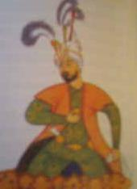
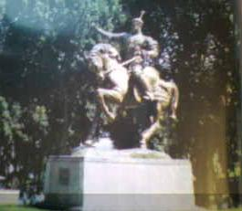
Әмір Темір (Құтбуддин Темір Гүркап, Темірлан)- қолбасшы, мемлекет қайраткері. 1336 жылы Түркістанда туып, 1405 жылы Самарқан қаласында жерленген. Барлас тайпасының биі Тарағай бектің баласы. 1361 жылдан Қашқария уәлаятының билеушісі болды. 1370 жылы Мауераннахрды алды. Жас кезінде Түркістан маңындағы бір шайқаста аяғынан жарақаттанған. Осыған байланысты Ақсақ Темір (парсыша Темірленг) атанған. Әмір Темірдің қолбасшылық дарыны арқасында Хорезм мемлекеті (1372-1388), Шығыс Түркістан (1376), Герат, Хорасан (1381), Қандағар (1383), Оңтүстік Әзірбайжандағы Сұлтания (1384), Тебриз, Иран және Ауғанстан толық бағындырылды. Бірнеше дүркін жойқын жорықтан соң Алтын Орданы күйретті. Әмір Темір 1370-1390 жылдары Тоқтамыс хан мен Едіге әмірдің арасындағы алауыздықты шебер пайдалана отырып, Дешті Қыпшақ, Ақ Орда мен Моғолстанға оннан астам жойқын соғыс жорығын ұйымдастырды. Әмір Темірдің Алтын Орданы талқандауы ресейдің төуелсіздік алуына оң жағдай туғызды. 1390 жылдары Әзербайжан, Дағыстан, Гүржістан (Грузия), Ирак Әмір Темір мемлекетінің құрамына енді. 1398 жылы Үндістан басып алынды. Сирия мен Лубнан (Палестина) мамлүктері бағындырылды. Алдыңғы Азияның басқа мемлекеттері де Әмір Темірдің билігін мойындады. Әмір Темірдің үздіксіз соғыстарының нәтижесінде алып империя – Темір мемлекеті құрылды. Әмір Темір 1405 жылы Қытайға жорыққа шаққанда жолай Отырарда қайтыс болды. Сүйегі Самарқандағы Гүр Әмір кесенесіне жерленді. Әмір Темір әулетінен ұлы ғалым Ұлықбек (1394-1449), Моғол империясын құрушы Бабыр (1483-1530) сынды атақты адамдар шықты. Әмір Темір өлгеннен кейін мирасқорларының билікке таласуынан Темір империясы ыдырап кетті.

